Ensino Fundamental II e Ensino Médio

Cinema e Educação:

O Povo Brasileiro: Brasil Crioulo

Disciplinas/Áreas do Conhecimento:
Língua Portuguesa, História e Cinema;

Competência(s) / Objetivo(s) de Aprendizagem

- Estudar a cultura afro-brasileira;
- Estudar o Ciclo do Açúcar na História do Brasil e a vida no Engenho;
- Refletir sobre os lugares sociais do “negro” e do “branco” na história do Brasil a partir da canção “Morro Velho” de Milton Nascimento;
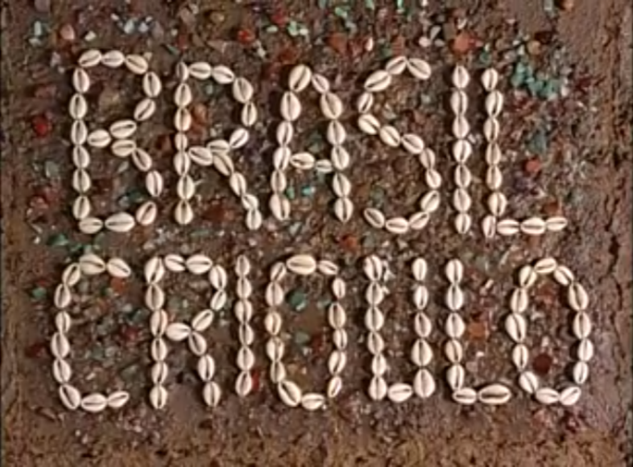

Conteúdos:
- O povo brasileiro: formação
- Cultura brasileira
- A cultura do açúcar e o contexto dos engenhos
Palavras Chave:
História do Brasil, Cultura afro-brasileira, Cultura Popular; Darcy Ribeiro

Para Organizar o seu Trabalho e Saber Mais

- O Capítulo “Brasil Crioulo” pode ser visto integralmente no seguinte link: https://www.youtube.com/watch?v=_huTbXR0M8w&list=PLDgdV_wdIiGoq6YgDNEjnisqBhHcoBAFh&index=5
- O livro O Povo Brasileiro: A Formação e o Sentido do Brasil pode ser encontrado integralmente no seguinte link: http://www.iphi.org.br/sites/filosofia_brasil/Darcy_Ribeiro_-_O_povo_Brasileiro-_a_forma%C3%A7%C3%A3o_e_o_sentido_do_Brasil.pdf
- Saiba mais sobre os Engenhos de Açúcar no Brasil colonial em: http://www.todamateria.com.br/engenho-de-acucar-no-brasil-colonial/
- Veja um vídeo da TV Escola sobre o Ciclo do Açúcar no Brasil: https://www.youtube.com/watch?v=V3iSsjxhIms
- Veja um pequeno vídeo sobre Casa Grande e Senzala, de Gilberto Freyre: https://www.youtube.com/watch?v=bGmtS_ybTpg
- Este portal reúne uma série de materiais sobre a história e a cultura Afro-brasileira: http://revistaescola.abril.com.br/consciencia-negra/africa-brasil/
- Leia e Ouça “Morro Velho” de Milton Nascimento: https://www.letras.com/milton-nascimento/45930/
- Saiba mais sobre Milton Nascimento em: https://pt.wikipedia.org/wiki/Milton_Nascimento
- Veja dicas de como trabalhar com música em sala de aula: http://novaescola.org.br/arte/musica/
O Povo Brasileiro: Brasil Crioulo
Sinopse:
O Povo Brasileiro é um documentário baseado na obra de mesmo nome de Darcy Ribeiro. Está dividido em dez episódios, e cada um deles retrata um dos aspectos da formação do povo brasileiro, desde as suas matrizes (indígena, europeia e africana) e as diferentes misturas e culturas que se formaram a partir dessas matrizes. O Capítulo “Brasil Crioulo” aborda a formação da cultura afro-brasileira, a partir da história, da religião, linguagem, culinária, e música, aspectos que são fundamentais para a identidade brasileira como um todo.
Ficha técnica: Título: O Povo Brasileiro: Brasil Crioulo Duração: 26 min. Direção: Isa Grinspum Ferraz Roteiro: Antônio Risério, Isa Grispum Ferraz, Marcos Pompéia Elenco : Darcy Ribeiro, Chico Buarque, Gilberto Gil, Luiz Melodia, Antonio Candido, Azis Judith Cortesão Classificação: Livre Ano/Pais de Produção: 2000/ Brasil Edição: Vânia Debs e Idê Lacreta Música original: Marco Antônio Guimarães

Proposta de Trabalho

1ª Etapa: Exibição do Filme

Como os outros capítulos da série, “Brasil Crioulo” pode ser exibido aos alunos sem nenhum trabalho anterior. No entanto, para despertar a atenção dos alunos o professor pode conversar um pouco sobre a cultura afro-brasileira, e perguntar aos alunos o que eles conhecem que consideram “afro-brasileiro”. É importante que o professor explique que esse vídeo faz parte de uma obra maior, composta por 10 capítulos e baseada no livro O Povo Brasileiro: A Formação e o Sentido do Brasil, em que Darcy Ribeiro explica a história do Brasil a partir de sua diversidade étnica e cultural. Os professores podem pedir aos estudantes para que anotem o que lhes pareça mais interessante e registrem suas dúvidas.

2ª Etapa Debate após o filme:
Após o filme, é importante “amarrar” os conteúdos históricos, sociais e culturais apresentados. Caso eles tenham visto o capítulo 3 (Matriz Afro) é interessante resgatar os aspectos da cultura africana lá apresentados ou relembrar como os africanos chegaram ao Brasil, em que condições, e quais foram os processos que permitiram que essa cultura aos poucos fosse tomando um lugar central na cultura brasileira. A partir das questões dos alunos, retomar o trabalho escravo nos engenhos, o lugar do negro após a abolição da escravidão e sua resistência cultural. Esses aspectos serão retomados mais profundamente nas atividades específicas.

3ª Etapa: Atividades
História: Brasil Colonial - A vida no Engenho de Açúcar
Este capítulo mostra o desenvolvimento do Brasil Crioulo, a partir da chegada de africanos escravizados para trabalhar nos Engenhos de Açúcar, principalmente no nordeste brasileiro. Sugerimos que o professor de História estude com seus alunos a vida nos Engenhos de Açúcar, para compreender tanto o sistema produtivo do Brasil colonial, baseado na exportação de matéria prima, latifúndios e o trabalho escravo, assim como a sociedade que foi se construindo e se transformando a partir desse sistema econômico. Gilberto Freyre em sua obra Casa Grande e Senzala, mostra a sociedade dividida entre a Casa Grande – lugar dos brancos – e a senzala – lugar dos negros, porém alerta para a grande interpenetração cultural, com grande circulação de vozes, gerando uma língua portuguesa particular, ritmos novos e até mesmo novas religiões. Sem entender esse processo é difícil entender grande parte das particularidades da cultura brasileira.

O professor de História, portanto, pode começar explicando como funcionava o latifúndio produtor de açúcar e a relação econômica entre a colônia e a metrópole (ver textos e vídeo em Para Saber Mais). Explicar também a divisão espacial do engenho de açúcar e o espaço para cada atividade produtiva. Isso pode ser abordado por meio das imagens de época, produzidas por pintores:
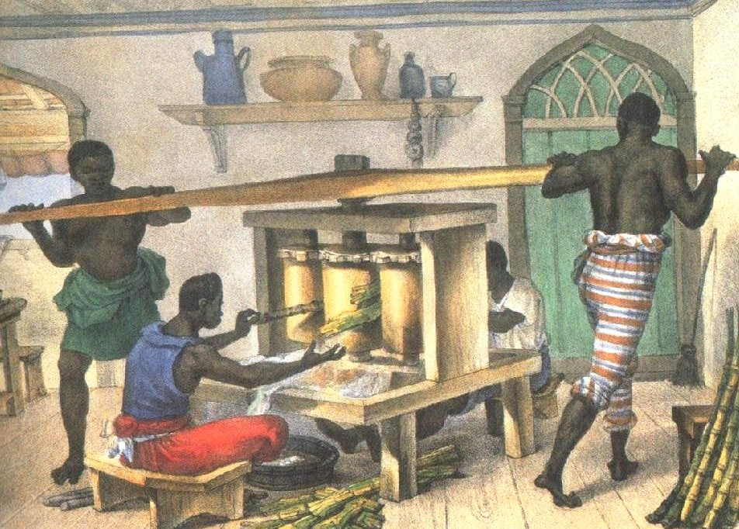
“Pequena Moenda de Cana Portátil”, de Jean-Baptiste Debret
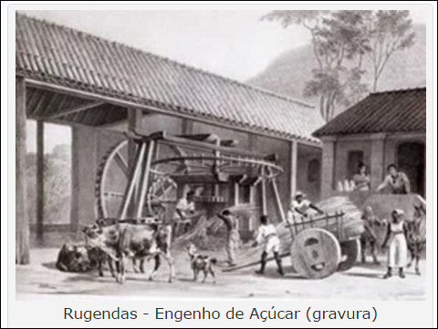

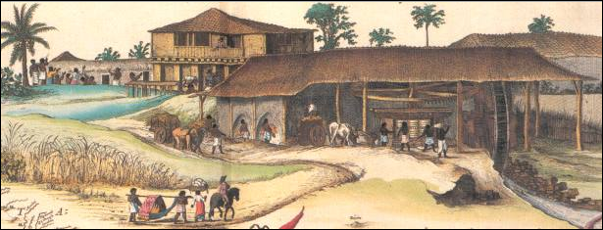
Engenho (detalhe) Franz Post, 1648
Após esse estudo, o professor pedirá aos alunos que escolham um aspecto cultural desse Brasil crioulo (em que há sincretismo cultural entre brancos e negros), relacionem esse aspecto com o sistema econômico do Engenho de açúcar, e a partir disso elaborem uma pequeno texto. Várias podem ser as abordagens, por exemplo, a questão linguística – como o português brasileiro foi se transformando a partir das línguas africanas; a questão religiosa – a umbanda e seu sincretismo Iorubá/cristão; aspectos gastronômicos, musicais, etc. O objetivo da atividade é associar questões históricas e culturais, para uma melhor compreensão de ambas. É interessante que os alunos compartilhem suas redações com os colegas, ou façam uma pequena apresentação de sua pesquisa.

Literatura: “No sertão da minha terra...”
A História colonial do Brasil construída entre a Casa Grande e a Senzala, como trabalhado na atividade de História, é muito complexa justamente porque há um intercâmbio de cultura e socialização muito grande entre estes dois ambientes tão diferentes. Como aponta Gilberto Freyre, “Na ternura, na mímica excessiva, no catolicismo em que se deliciam nossos sentidos, na música, no andar, na fala, no canto de ninar menino pequeno, em tudo que é expressão sincera da vida, trazemos quase todos a marca da influência negra. Da escrava ou sinhama que nos embalou. Que nos deu de mamar. Que nos deu de comer, ela própria amolengando na mão o bolão de comida. Da negra velha que nos contou as primeiras histórias de bicho e de mal-assombrado.” (Freyre, 1897, pág. 283). Entender este intercâmbio, no entanto, não pode neutralizar a compreensão de que nessa relação havia violência e subordinação, e que em última instância um homem era escravo de outro homem.
Para discutir essa questão, conversando com o episódio trabalhado, sugerimos que o professor de Língua Portuguesa estude com seus alunos a canção “Morro Velho”, de Milton Nascimento, do Álbum Travessia. [Letra e Música disponíveis em Para Saber Mais]. Nesta canção, Milton discute claramente essa contradição entre um contato próximo entre o “filho do branco e do preto”, que crescem e brincam juntos, mas que têm um futuro determinado e diferente: um vai ser “doutor” e o outro vai trabalhar na fazenda para ele.
Primeiramente, o professor pode reproduzir a canção integralmente para os alunos, e em seguida fazer uma primeira percepção coletiva: o que os chamou a atenção? Qual é o tema da letra? É uma canção triste, feliz, por quê? Em quantas partes eles dividiriam a canção, por quê?
Depois dessa primeira análise perceptiva, o professor pode entregar – dentro do possível – uma cópia da letra, e reproduzir uma vez mais a canção. Nessa instância, após a escuta, será o momento de ler com a letra com calma, e ir compreendendo mais profundamente os seus sentidos: Quais são os personagens da canção? Quem está contando a história? Qual é o seu contexto geográfico/ histórico/ social? É possível analisar a relação do trabalhador com a terra, que depois que a trabalha “parece que tudo aquilo ali é seu”, a relação da viola e a enxada, as diferenças entre a cidade (onde o branco vai estudar para ser doutor) e o campo, assim como o destino de cada um dos personagens, que parece predeterminado socialmente pela cor da sua pele.
É fundamental, neste debate, fazer uma conexão com o documentário visto, mostrando como a história do Brasil colonial se projeta também nos séculos de independência, e inclusive na atualidade. Como podemos observar a divisão geográfica/ social do Engenho de Açúcar na canção de Milton Nascimento? Como “Morro Velho” lê a história do Brasil?
Para concluir a atividade, o professor pode propor aos alunos uma atividade narrativa em que se apropriem dos personagens da canção para contar uma história, podendo seguir a linha narrativa de Milton ou modificá-la, dando, por exemplo, um novo final.

Plano de aula: profa. Laura Duarte

